 | 
Производственно-торговая группа ЮНИТЕКС
111024, г. Москва, шоссе Энтузиастов, 17

(095) 785-47-00
http://www.unitex.ru
info@unitex.ru
pr@unitex.ru
Москва, 23 сентября 2005 г.

УКРУПНЕНИЕ БИЗНЕСА:
СТРАТЕГИЧЕСКИЙ АЛЬЯНС ЮНИТЕКС И «КСЕНИЯ МЕБЕЛЬ»
Пресс-релиз
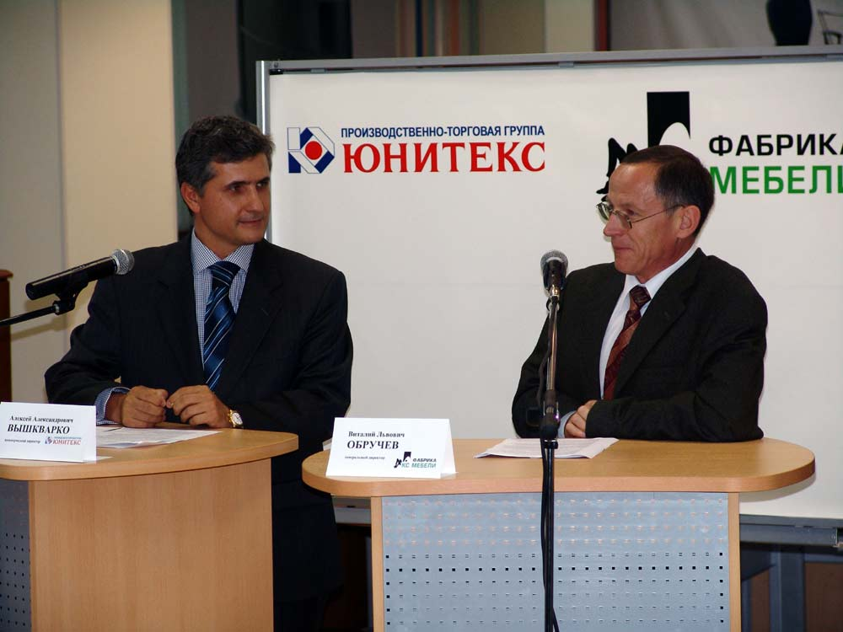
Рабочий момент пресс-конференции: А. Вышкварко (слева) и В. Обручев отвечают на вопросы журналистов
На большинстве рынков укрупнение бизнеса происходит за счет слияний и поглощений компаний и это привычная практика. На рынке офисной мебели объединение усилий компаний произошло впервые: о своем стратегическом альянсе объявили компании ЮНИТЕКС и «КСЕНИЯ мебель».
22 сентября состоялась пресс-конференция объединенной компании. На вопросы журналистов ответили генеральный директор «КСЕНИЯ мебель» Виталий Обручев и коммерческий директор группы компании ЮНИТЕКС Алексей Вышкварко.
Обсуждаемые вопросы касались не только стратегических отношений ЮНИТЕКС и «КСЕНИИ мебель», но и развития российского рынка офисной мебели.
Официально компании называют свое сотрудничество стратегическим альянсом, который позволит им развивать и усиливать наиболее важные для них направления, не уступая позиции, а укрепляя их. Эту форму объединения они считают своим управленческим ноу-хау, поскольку для достижения серьезных результатов компаниям не пришлось отказываться от собственных бизнес-интересов, как часто бывает при «классических» слияниях и поглощениях. Каждая из них действует самостоятельно, занимается своим приоритетным направлением: ЮНИТЕКС — коммерцией, «КСЕНИЯ мебель» — производством мебели.
Центральный салон «КСЕНИЯ мебель» на Дмитровском шоссе, 58 поменял вывеску на ЮНИТЕКС уже в начале сентябре. Открытие этого, нового салона ЮНИТЕКС, стало первым совместным проектом компаний. Первоначальные инвестиции обеих сторон составили порядка $100 000.
Вопросы функционирования салона, имеющего непосредственное отношение как к ЮНИТЕКС, так и к «КСЕНИИ мебель» компании решили без таких категоричных терминов, как «брать под управление» и «контролировать». Салон «КСЕНИИ» на Дмитровке переходит на корпоративные стандарты и фирменное обслуживание, принятое в сети ЮНИТЕКС не меняя владельца. В салоне изменилось оформление и экспозиция, персонал прошел обучение по корпоративной программе ЮНИТЕКС, а клиенты получили новые услуги и сервисы. Не исключено, что и другие салоны компании (два в Москве и один в Ульяновске) со временем сменят вывеску на ЮНИТЕКС. А контролировать за счет этого альянса компании намерены порядка 15% рынка офисной мебели.
На сегодняшний день доли рынка компаний ЮНИТЕКС и «КСЕНИЯ мебель» составляют 12% и 3% соответственно.
На вопрос, чем этот проект интересен и выгоден компаниям, ответил генеральный директор «КСЕНИЯ мебель» Виталий Львович Обручев: «Наша компания более уверенно чувствует себя в производстве мебели, чем в розничных продажах. Объединение с ЮНИТЕКС дает нам возможность сосредоточить свои усилия именно на разработке и выпуске мебели. Мы будем работать над совершенствованием имеющихся серий, повышать мобильность, эргономичность, функциональность своей мебели. Конструкторские возможности, производственные мощности и техническое оснащение фабрики позволяют нам разрабатывать новые серии, внедрять их в довольно короткие сроки. Думаю, что уже к следующему году мы предложим рынку новую инновационную серию оперативной мебели. Она будет выпущена под нашей маркой и, разумеется, будет представлена в сети ЮНИТЕКС».
Для ЮНИТЕКС соглашение с «КСЕНИЯ мебель» наиболее интересно с «розничной» точки зрения. «Это сотрудничество позволит нам сконцентрироваться на сервисной стороне бизнеса, на нашем ассортименте, на обслуживании клиентов. В дальнейшем это позволит нам увеличить свою долю рынка, укрепить марку Компании, сделать своим заказчикам еще более интересное, выгодное и полное предложение», — поделился планами коммерческий директор группы компаний ЮНИТЕКС Алексей Александрович Вышкварко.
По убеждению сторон больше всех от этого альянса выиграют покупатели офисной мебели, для которых, собственно, и работает объединенная компания.

Производственно-торговая группа ЮНИТЕКС — компания, входящая в число лидеров по продаже мебели для офиса в России. Основана в 1992 г. Компания обладает производственными ресурсами для выпуска офисной и мягкой мебели, сетью салонов продаж в Москве, регионах России и странах СНГ.
Сайт в интернете: http://www.unitex.ru

Контактное лицо: | советник по связям с общественностью ПТГ ЮНИТЕКС  Елена Викторовна ЯСЬКОВА  Тел.: (926) 533-06-00  E-mail: pr@unitex.ru

